**ЛАБОРАТОРНА РОБОТА № 11**

**Використання регулярних виразів у мові C#**

***Мета:*** навчитися застосовувати бібліотеки мови C# для виконання операцій над текстом з використанням регулярних виразів.

**Хід роботи:**

**Завдання 1**: Реалізувати клас Weather, за допомогою якого можна буде отримувати поточні дані погоди з сайту https://gismeteo.ua/. Конструктор класу повинен приймати рядок з URL-адресою сторінки з інформацією про погоду.

Лістинг бібліотеки класів ***ClassLibrary***

**Клас Weather**

using System.Text;

using System.Net;

using System.Text.RegularExpressions;

namespace ClassLibrary

{

public class Weather

{

public string URL { get; private set; }

public string Cloudiness { get; private set; }

public string Temperature { get; private set; }

public string Wind { get; private set; }

public string WindDirection { get; private set; }

public string Wet { get; private set; }

public string WaterTemperature { get; private set; }

public string Picture { get; private set; }

Regex tempRegex = new Regex("class='value m_temp c'>(([+-]\\d+)|0)<span class=\"meas\">&deg;C");

Regex windRegex = new Regex("class='value m_wind ms' style='display:inline'>(\\d+)<span class=\"unit\">м/с");

Regex windDirectionRegex = new Regex("<dt>(\\w+)");

Regex wetRegex = new Regex("class=\"wicon hum\" title=\"Вологість\">(\\d+)<span class=\"unit\">%<span class=\"meas_hum_txt hidden\">&nbsp;волог.");

Regex waterTempRegex = new Regex("class=\"value m_temp c\">(\\d+)<span class=\"meas unit\">&deg;C<\\/span><span class=\"unit\">вода");

Regex cloudniessRegex = new Regex("<dd><table><tr><td>([А-Яа-яії]+[, ]*[А-Яа-яії]+)+<\\/td><\\/tr><\\/table><\\/dd>");

Regex picture = new Regex("style=\"background-image: url\\((.+)\\)\"><br \\/><\\/dt>");

public void GetInfoAboutWeather() {

WebClient client = new WebClient();

client.Encoding = Encoding.UTF8;

string htmlCode = client.DownloadString(URL);

Temperature = tempRegex.Match(htmlCode).Groups[1].Value;

Wind = windRegex.Match(htmlCode).Groups[1].Value;

WindDirection = windDirectionRegex.Match(htmlCode).Groups[1].Value;

Wet = wetRegex.Match(htmlCode).Groups[1].Value;

WaterTemperature = waterTempRegex.Match(htmlCode).Groups[1].Value;

Cloudiness = cloudniessRegex.Match(htmlCode).Groups[1].Value;

Picture = picture.Match(htmlCode).Groups[1].Value;

}

public Weather(string URL) {

this.URL = URL;

}

}

}

Лістинг програми:

using System;

using System.Windows.Forms;

using ClassLibrary;

namespace oop_lab11

{

public partial class Form1 : Form

{

Weather weather;

public Form1()

{

InitializeComponent();

weather = new Weather("https://www.gismeteo.ua/ua/weather-zhytomyr-4943/");

buttonReload_Click(this, new EventArgs());

}

private void buttonReload_Click(object sender, EventArgs e) {

weather.GetInfoAboutWeather();

txtCloud.Text = weather.Cloudiness;

txtTemp.Text = weather.Temperature + " °C";

txtWind.Text = weather.Wind + " м/с";

txtWindDirection.Text = weather.WindDirection;

txtWet.Text = weather.Wet + " %";

txtWaterTemp.Text = weather.WaterTemperature + " °C";

pictureBoxCloud.ImageLocation = "http:";

pictureBoxCloud.ImageLocation += weather.Picture;

}

}

}

Результат виконання програми

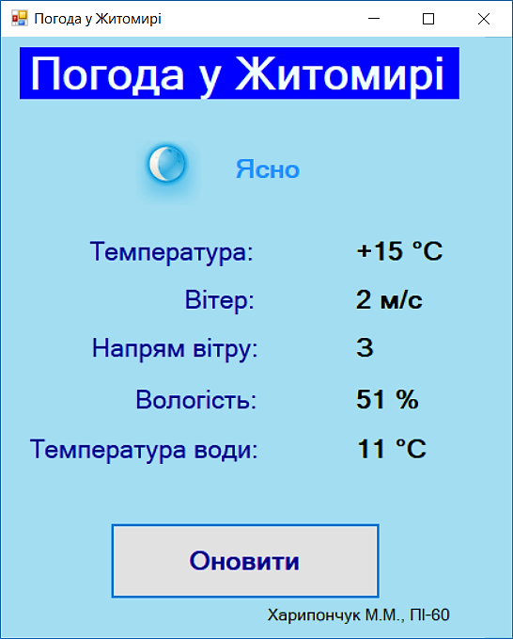

Рис 1. Результат виконання програми

**Завдання 2**: Додайте до проекту ще один віконний додаток «RegexDemo». Використовуючи написані на попередній лабораторній роботі регулярні вирази, реалізуйте програму, яка перевіряє правильність введених даних.

Лістинг програми:

using System;

using System.Collections.Generic;

using System.ComponentModel;

using System.Data;

using System.Drawing;

using System.Linq;

using System.Text;

using System.Threading.Tasks;

using System.Windows.Forms;

using System.Text.RegularExpressions;

namespace RegexDemo

{

public partial class Form1 : Form

{

public Form1()

{

InitializeComponent();

}

Regex phone = new Regex(@"^(\+?380?[( \-]?)?\d{2,3}[) \-]?[ \-]?\d{2,3}[ \-.]?\d{2}[ \-.]?\d{2,3}$");

Regex passport = new Regex(@"^\d{9}$");

Regex number = new Regex(@"^(?:(1((0((3((1[1-9])|([2-9]\d)))|([4-9]\d{2})))|([1-9]\d{3})))|([2-7]\d{4})|(8(([0-8]\d{3})|(9(([0-5]\d{2})|(6(([0-3]\d)|(4[0-5]))))))))$");

Regex ukrName = new Regex ^(?:([А-ЯІЇЄҐ][а-яіїєґ]+)&([^ЪЭЫъэы])*)$");

Regex time = new Regex(@"^(?:[01]\d|2[0-4]):(?:[0-5]\d)$");

Regex email = new Regex("^(?:[\\w!#$%&'*+\\-/=?^{|}~]+)(?:\"[\\w(),:;<>@[\\]]*(.{2})?[\\w(),:;<>@[\\]]*\")*(?:[\\w!#$%&'*+\\-/=?^{|}~]+)(?:\\.[\\w!#$%&'*+\\-/=?^_{|}~]+)*@[\\w-]+(?:\\.\\w+)*(?:\\.[A-Za-z]{2,})$");

private void labelStatusPhone_TextChanged(object sender, EventArgs e)

{

if (phone.IsMatch(textBoxPhone.Text))

OK(labelStatusPhone);

else

Error(labelStatusPhone);

}

private void labelStatusPassport_TextChanged(object sender, EventArgs e) {

if (passport.IsMatch(textBoxPassport.Text))

OK(labelStatusPassport);

else

Error(labelStatusPassport);

}

private void labelStatusNumber_TextChanged(object sender, EventArgs e) {

if (number.IsMatch(textBoxNumber.Text))

OK(labelStatusNumber);

else

Error(labelStatusNumber);

}

private void labelStatusUkrName_TextChanged(object sender, EventArgs e) {

if (ukrName.IsMatch(textBoxUkrName.Text))

OK(labelStatusUkrName);

else

Error(labelStatusUkrName);

}

private void labelStatusTime_TextChanged(object sender, EventArgs e) {

if (time.IsMatch(textBoxTime.Text))

OK(labelStatusTime);

else

Error(labelStatusTime);

}

private void labelStatusEmail_TextChanged(object sender, EventArgs e) {

if (email.IsMatch(textBoxEmail.Text))

OK(labelStatusEmail);

else

Error(labelStatusEmail);

}

void OK(Label label)

{

label.ForeColor = Color.Green;

label.Text = "OK";

}

void Error(Label label)

{

label.ForeColor = Color.Red;

label.Text = "Помилка";

}

private void button1_Click(object sender, EventArgs e)

{

labelStatusPhone_TextChanged(sender, e);

labelStatusPassport_TextChanged(sender, e);

labelStatusNumber_TextChanged(sender, e);

labelStatusUkrName_TextChanged(sender, e);

labelStatusTime_TextChanged(sender, e);

labelStatusEmail_TextChanged(sender, e);

}

}

}

Результат виконання програми

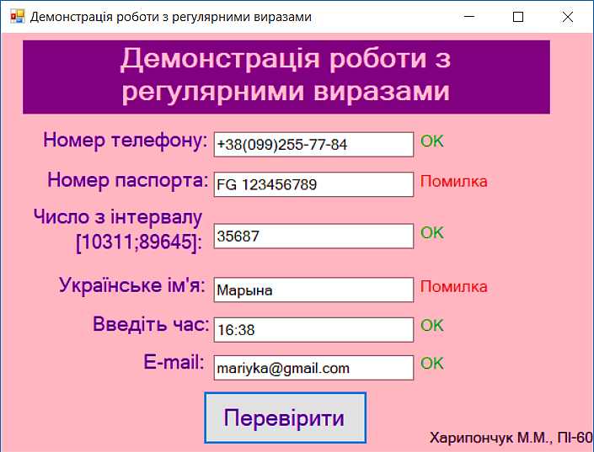

Рис 2. Результат виконання програми

***Висновки:*** в ході виконання лабораторної роботи було ознайомилено з мовою регулярних виразів; отримано практичні навички складання регулярних виразів.